ΜΟΥΣΙΚΟ ΣΧΟΛΕΙΟ ΛΙΒΑΔΕΙΑΣ
ΔΕΛΤΙΟ ΤΥΠΟΥ
Μια αγκαλιά μελωδίες θα προσφέρει το Μουσικό Σχολείο Λιβαδειάς, με τις πρώτες μυρωδιές της άνοιξης, λίγες μέρες πριν τη Μεγάλη Εβδομάδα και την αναβίωση του Θείου Πάθους.
Την Δευτέρα 3 Απριλίου 2023 στις 7 το απόγευμα ο Βυζαντινός χορός του Μουσικού Σχολείου Λιβαδειάς θα συμμετάσχει στο 3^{ο} Φεστιβάλ Θρησκευτικής μουσικής Θήβας που θα πραγματοποιηθεί στον Ιερό Ναό Αγίων Θεοδώρων Θηβών υπό την αιγίδα της Περιφέρειας Στερεάς Ελλάδος και του Δήμου Θηβαίων.

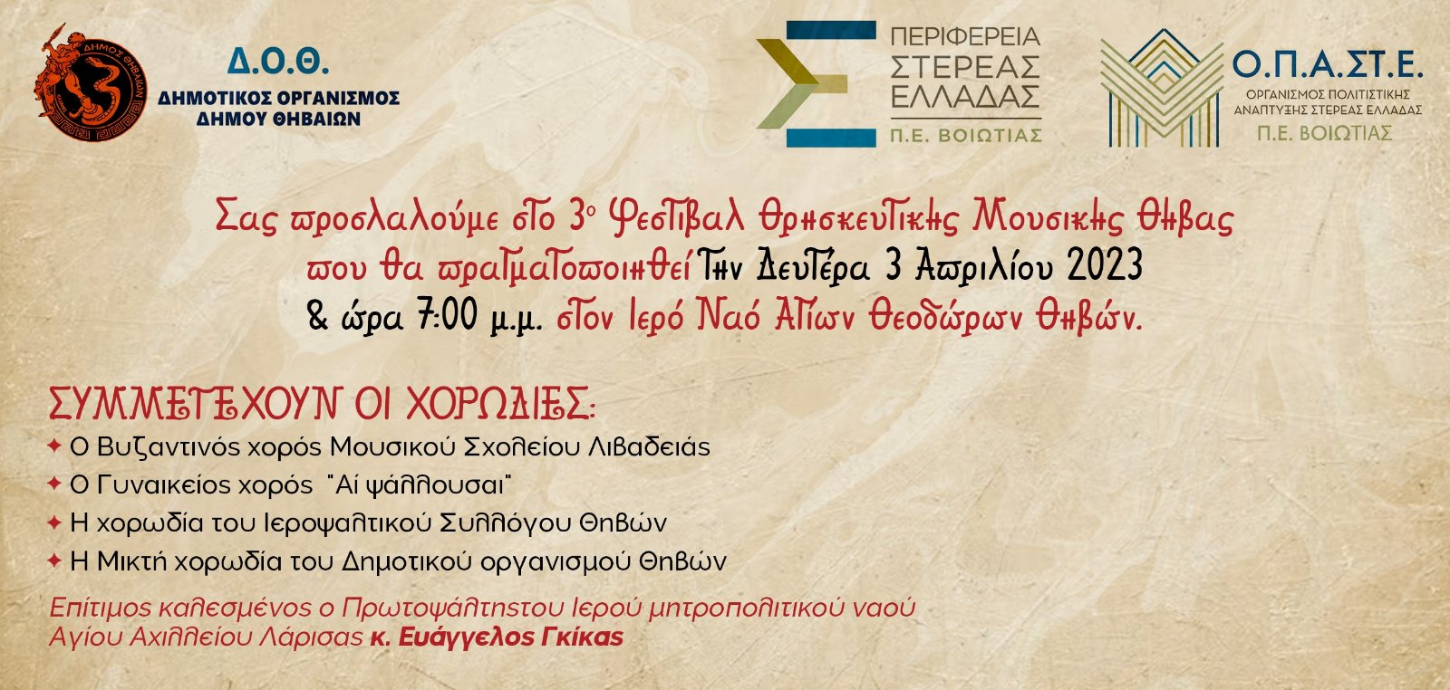
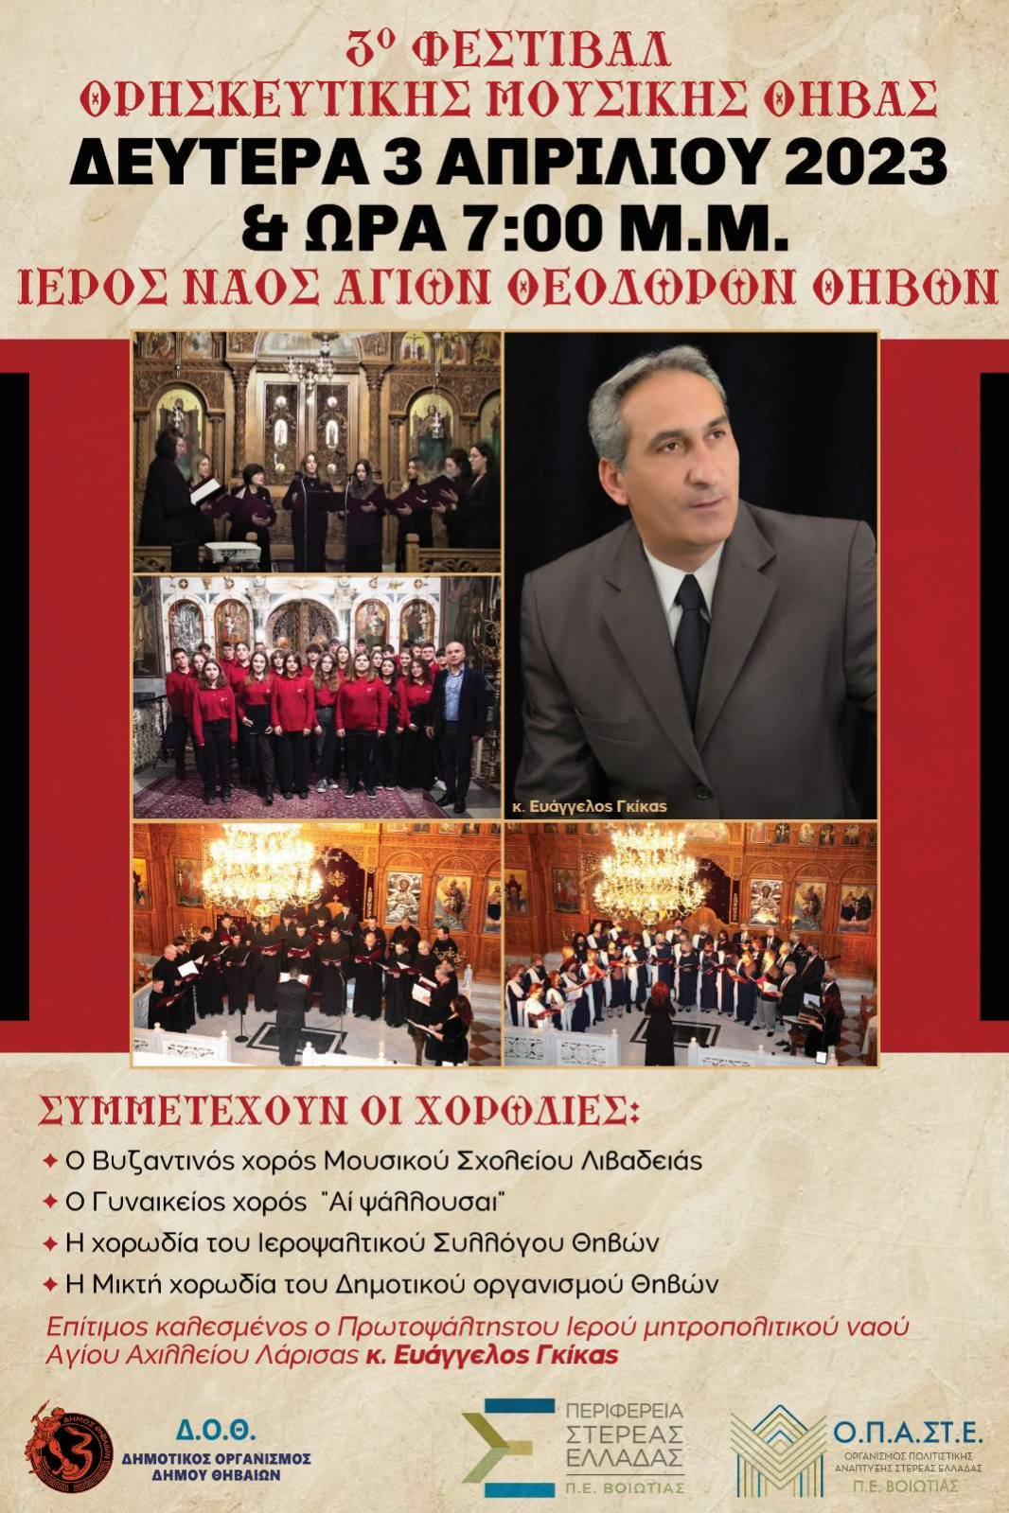

Την Τετάρτη 5 Απριλίου2023 στις 6.30 το απόγευμα, στην Αίθουσα Συναυλιών του Μουσικού Σχολείου Λιβαδειάς, στον Άγιο Γεώργιο Λιβαδειάς θα πραγματοποιηθεί η Εαρινή Συναυλία του σχολείου με τη συμμετοχή μουσικών συνόλων πνευστών και κιθάρας, της ορχήστρας ευρωπαϊκής μουσικής ADoReMUS, της ορχήστρας παραδοσιακής μουσικής, καθώς και του χορωδιακού συνόλου Λυκείου. Ύμνοι θρησκευτικοί και τραγούδια της Αναγέννησης και του Μπαρόκ, και άλλα από την Ελλάδα,τη Μεσόγειο και τα Βαλκάνια, ακόμα και μουσικές του κινηματογράφου και λυρικές μελωδίες του Χατζιδάκι, θα συνθέσουν ένα ευωδιαστό μουσικό μωσαϊκό.

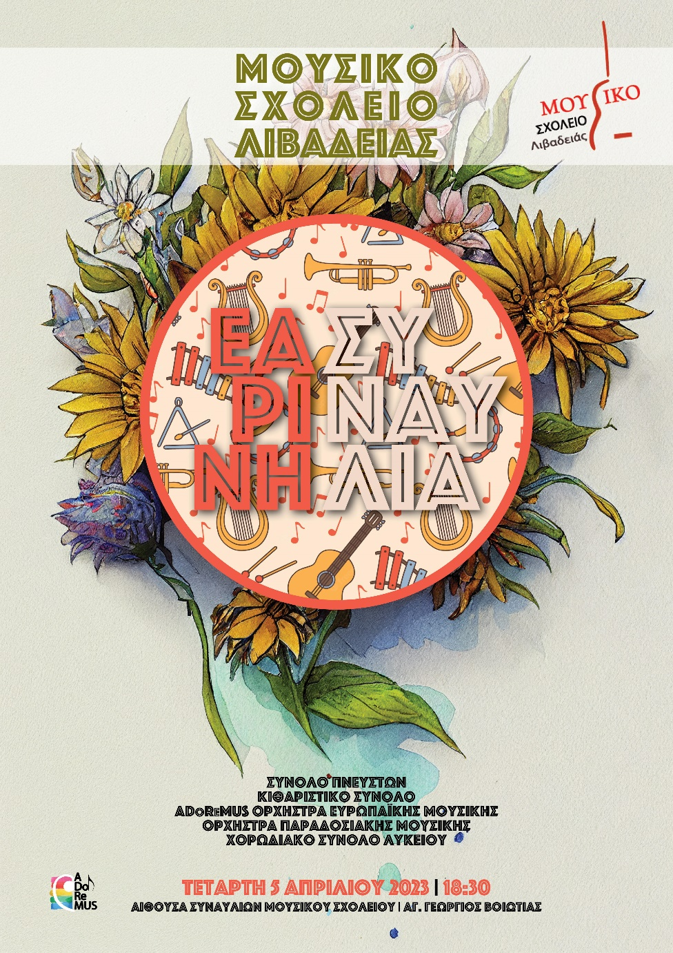
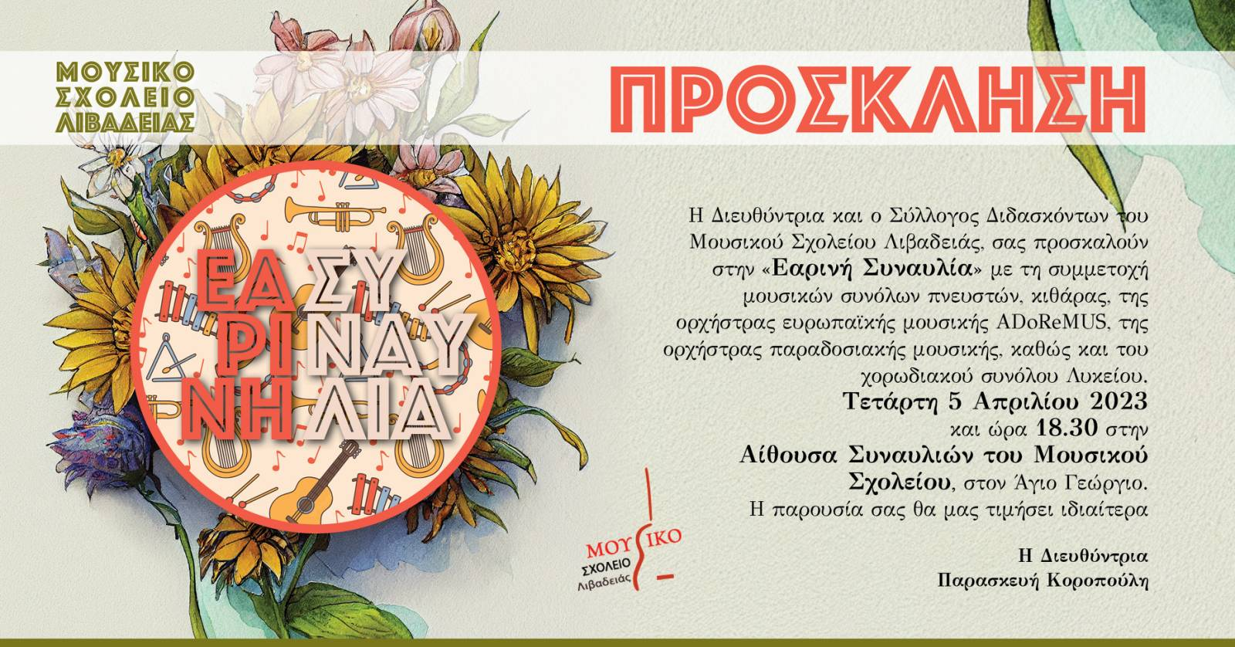

Την Πέμπτη 6 Απριλίου 2023
«Τα τρία μικρά λυκάκια του Ευγένιου Τριβιζά»
Στην Αίθουσα Συναυλιών Μουσικού Σχολείου Λιβαδειάς
Ώρα έναρξης: 10:00π.μ
Στο πλαίσιο του σχολικού προγραμματισμού του Δημοτικού Σχολείου Αγίου Γεωργίου Βοιωτίας για το σχολικό έτος 2022-2023, έχει οριστεί ως σχέδιο δράσης η οργάνωση της σχολικής βιβλιοθήκης. Στόχος του σχεδίου είναι η οργάνωση και η αξιοποίηση της σχολικής βιβλιοθήκης, ώστε να αποτελέσει φυσικό χώρο ερευνητικής και κριτικής σκέψης και ανάπτυξης της δημιουργικότητας των μαθητών. Μεταξύ άλλων εμπεριέχονται δράσεις για την ενίσχυση της φιλαναγνωσίας των παιδιών. Έτσι γεννήθηκε μια ακόμη επιτυχημένη συνεργασία μεταξύ του Δημοτικού Σχολείου και του Μουσικού Σχολείου Λιβαδειάς που να προσφέρει μια τρυφερή στιγμή σε μικρούς και μεγάλους μέσα από τις αλληγορικές γραμμές του Ευγένιου Τριβιζά σε ένα από τα σημαντικότερα παραμύθια του. "Τα τρία μικρά λυκάκια" παίρνουν μορφή μέσα από τους πρωταγωνιστές της 5ης δημοτικού πάνω σε μουσική πλαισίωση από τους μικρούς πιανίστες της 'Α Γυμνασίου και όχι μόνο! Η αφήγηση θα γίνει από την θεατρολόγο Χαρούλα Ψιλοπούλου που ανέλαβε και την επιμέλεια της παράστασης, ενώ την μουσική επένδυση των κειμένων επιμελήθηκε ο καθηγητής πιάνου Ανδρέας Ξενόπουλος.

